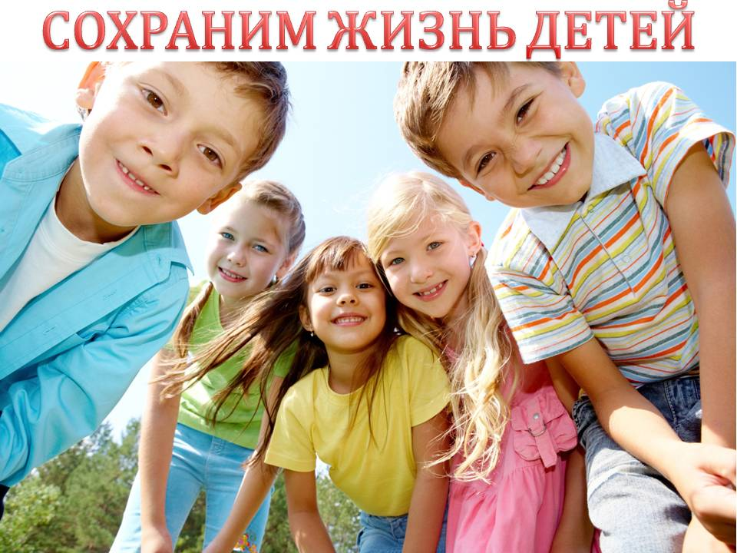

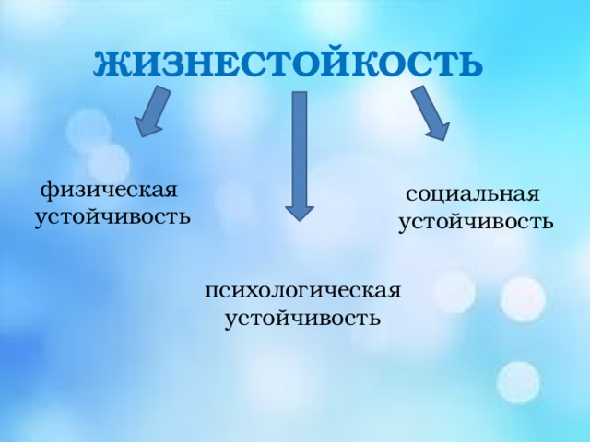

Наука быть родителями
«Развитие жизнестойкости »
- Создайте защитную среду с ощущением постоянства, где ребенок не забыт, отсутствуют оскорбления и травмы.
- Помогайте ребенку развивать самоуважение, интересы, навыки, таланты и увлечения.
- Подчеркивайте значимость семьи, чувство гордости и родства. При отсутствии семьи помогите развить в ребенке чувство принадлежности, смысл существования. Каждому человеку необходимо, чтобы его любили.
- Поощряйте самостоятельность ребенка в раннем детстве – предоставляйте возможность выбора. Судить о независимости можно по способности ребенка успешно довести дело до конца, получая в награду похвалу и удовлетворение от завершения работы. Лучше всего давать детям в качестве задания конкретные задания по дому. Предоставляя возможность для самостоятельных поступков, родители должны не забывать о создании необходимой атмосферы защищенности и заботы.
- Будьте заботливы, но строги. Ясно формулируйте правила и требуйте их соблюдения.
- Общайтесь!!! Предоставляйте ребенку возможность открыто выражать свои чувства:
- будьте открыты и доброжелательны
- учите понимать других и самостоятельно принимать решения
- открыто выражайте озабоченность и недовольство
- внимательно слушайте
- общайтесь как с помощью слов, так и действий
- Учите быстро принимать решения. Часто трудности возникают не из-за самой проблемы, а из-за того, как ее пытаются разрешить. Учите ребенка быть инициативным, а не пассивно реагировать на ситуацию. Поощряйте активность, это предотвратит появление беспомощности, которая, как известно, часто ведет к депрессии.
- Четко называйте проблему: подчеркивайте, что проблемы – это часть нормальной жизни. Вместе ищите выход, предоставляйте родителям роль лидеров, а всем остальным членам семьи возможность открыто высказывать свои идеи и выражать чувства.
- Учите ребенка вести себя в обществе: дружелюбию, общительности, ответственности, взаимовыручке и эмпатии.
- Моделируйте самоконтроль, спокойствие, оптимизм, гибкость. Поведение и реакции родителей и других взрослых столь же важны, как и их высказывания.
Поощряйте жизнерадостность и жизнестойкость
• Помогайте ребенку перестраивать негативные эмоции на позитивные. Позволяйте ему рассказывать о том, что его беспокоит.
• Давайте ребенку понять, где и как он может попросить помощи.
• Поощряйте веру ребенка в себя и в его способность действовать самостоятельно.
• Устраивайте отдых и развлечения – веселитесь и смейтесь – юмор лечит.
• Внимательно следите за настроением и поведением, не пропускайте тревожных сигналов. Таким сигналом может быть внезапное изменение поведения, например, уход в себя, потеря интересов, отказ от обычного графика, расстройства сна, снижение успеваемости в школе.

